“无线传感器网络”课程思政教学经验分享
疫情期间，本人承担“无线传感器网络”课程的线上教学任务，结合本人教学实际，现将本课程思政教学经验分享如下。
在介绍本课程的主要教学内容时，本人重点给学生讲解从“数字福建”到“数字中国”的发展过程。在中国率先启动信息化建设的福建，抢占数字经济发展新风口，迎来了大数据、物联网的蓬勃发展。2017年，福建省数字经济总量居全国第7位，电子商务交易额达1.4万亿元、跨境电商和农村电商交易额均居全国第3位，物联网产业总产值超千亿元。中国信息通信研究院发布的《中国数字经济发展白皮书》表示，未来几年是我国5G、下一代互联网、物联网、工业互联网等技术的大规模部署期，随着各类网络基础设施的建设和相关技术的应用，数字中国建设将进入高峰期，会为我国数字经济发展、产业转型升级和各行业融合发展奠定基础。通过实事和政策方向，告知同学物联网是大时代的方向，而无线传感器网络是物联网的基础部分。为了适应未来的趋势，学好无线传感器网络和掌握该课程的知识去做应用是非常重要的。
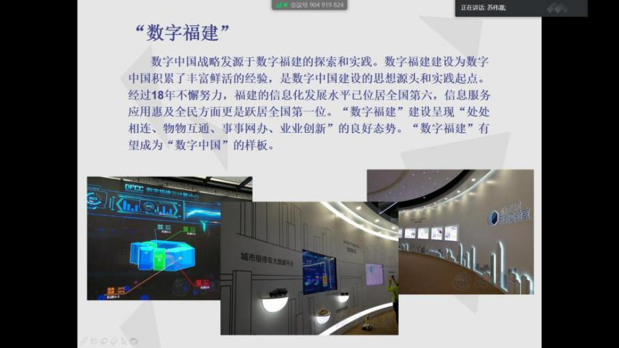
在学习底层文件开发的内容时，引入中美贸易战中国芯的事件。从中兴到华为，中美贸易战的爆发暴露了中国在芯片领域的巨大弊端，看似不按套路出牌的特朗普却一下子拿住了中国的“七寸”，此次贸易战也让国人意识到，发展国产芯片行业刻不容缓。从国家层面来看，2019年10月22日国家产业投资基金二期股份有限公司注册成立，注册资本为2041.5亿元。在使用模块化的函数，封装好的协议时，学好底层文件是非常重要的，只有有扎实的基础才能做到自主创新创造。
在介绍传感器网络中常用传感器的原理与功能时，结合无线传感器网络在抗击疫情中发挥的作用进行讲解。湖北武汉作为疫情的重灾区，医疗资源的紧张成了抗击疫情的重要问题，从医疗防护品的严重告急、医院隔离床位的不足，到前线诊断医生的高负荷运转，问题的解决迫在眉睫。疫情下的物联网面对传染病，必然需要大量“医生-病患”的远程诊疗，和“医生-医生”间的远程会议。这种方式既能让位于火神山的医务工作者快速解决问题，也避免了专家、医务工作者的感染风险。而远程诊断就需要许多传感器所组成的传感器网络的支持，需要各种不同传感在收集患者的各项数据（包括体温、心跳、血氧浓度等等），最后通过传感网络将数据传给服务器。
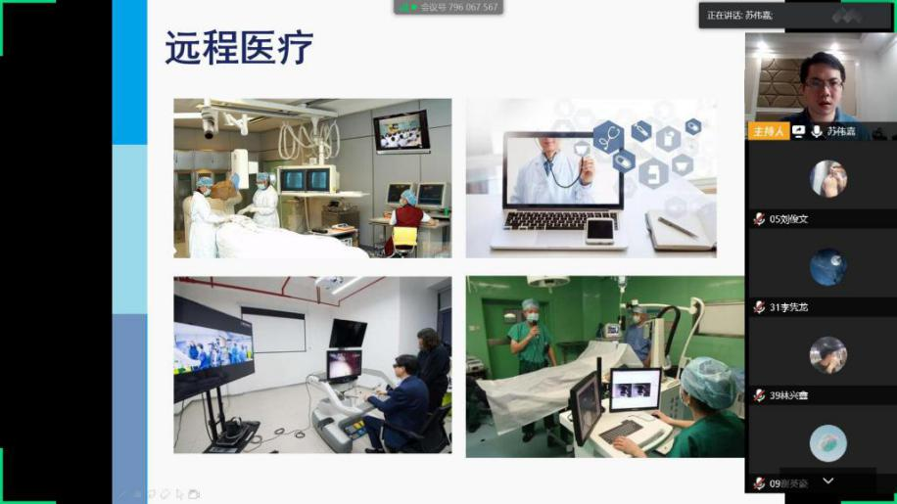
在介绍传感器网络的网络通信和拓扑结构相关内容时，结合疫情期间物资的“无人配送”模式讲解。无人配送在此次疫情期间已经开始实行，智能送餐机器人为隔离区的病人们送餐，减少医务人员与病人的直接接触。在我国，随着配送需求的加剧、用户体验与人力成本的提升，以及一些偏远地区和特殊环境下的末端配送需求难以满足，传统物流的升级已是大势所趋；为了做到无人配送，就需要无线传感器网络的支持，通过传感网对物资进行定位，调配，远程管理。
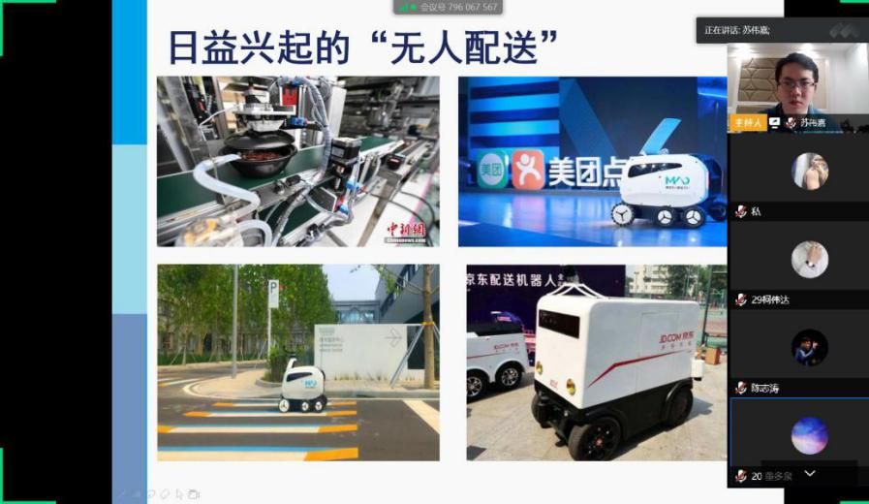
在介绍无线传感器网络的实践项目时，结合疫情复工后不同场所的测温需求进行讲解。举出了基于ZigBee模块的测温门禁系统的解决方案，其利用温度传感器测量经过行人的体温，然后通过ZigBee的组网方式将所有测量数据传达给上位机，这样可以有效的监控室内的人的体温。这样的的一个系统，可以有效的减少人力物力资源的浪费，并且及时有效的测量各个场所的人的体温。学习无线传感器网络不仅符合可持续发展的理念，同时可以帮助度过当前疫情所带来的难关。
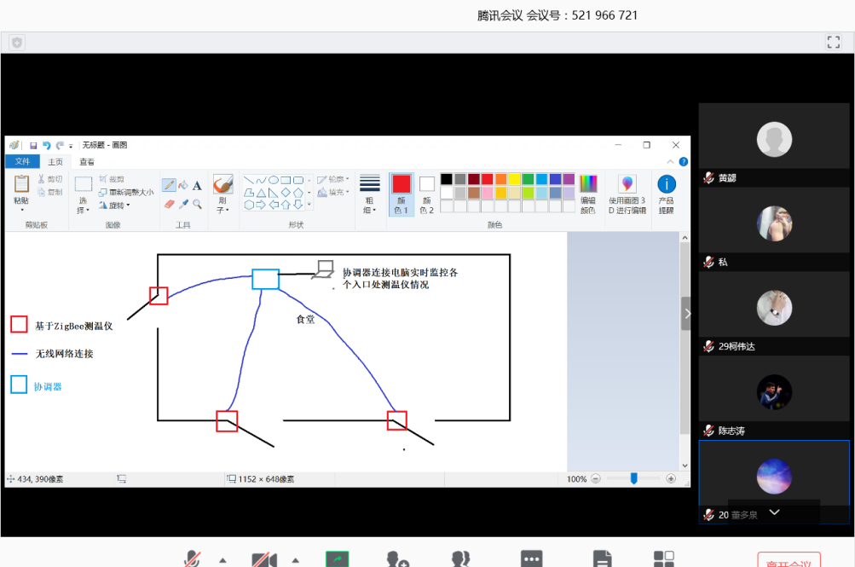
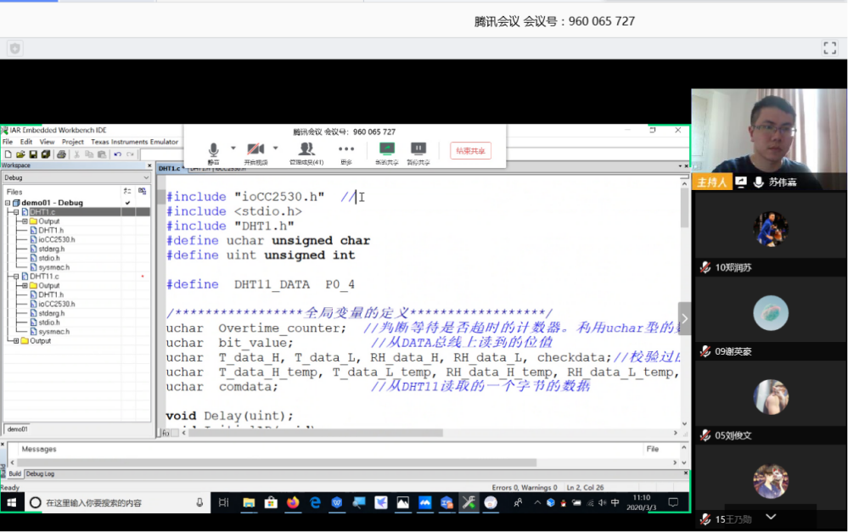
以上就是本人在教学过程中，对于课程思政的一些做法和体会。由于本人教学经验尚浅，在教学中仍存在许多需要改进之处，我会继续努力提升教学水平，为培养更多德智体美劳全面发展，真正能为地方经济建设服务的应用型人才而奋斗！

